**Actividad:**

**Plantear problemas matemáticos a partir de situaciones generadas en el contexto social y productivo**

**GA2-240201528-AA2-EV01**

**Aprendiz:**

Wilmer Jair Espinosa Silva

CC: 1.095.910.391

Instructor:

ISRAEL ARBONA GUERRERO

Servicio Nacional de aprendizaje-SENA

Curso: TECNOLOGÍA EN ANÁLISIS Y DESARROLLO DE SOFTWARE

Ficha: 2455285

**MATEMÁTICAS MEDIO**

**PLANTEAMIENTO DE ECUACIÓN “ESCALA CASA DE CHOCOLATE”**

Una firma de arquitecto es una estrategia de mercadeo muy innovadora busca entregar a cada uno de sus clientes una casa en escala de chocolate, como la que se ve en la figura:



La repostería que contrataron para llevar a cabo dicho proyecto tiene dos inconvenientes. El primero es el uso óptimo de la materia prima en el diseño de las casas y el segundo es encontrar una opción económicamente viable para el empaque de la casa pues al ser comestible debe estar protegida con una vitrina de metacrilato.

Se le solicita que para aportar a la solución de esta situación realice lo siguiente:

1. Plantee una ecuación que represente el área total de la casa de chocolate.
2. Busque una función que represente el costo total de una casa de chocolates vs cantidad de casas de chocolate. Para esto debe tener en cuenta que hay unos gastos fijos como el costo de la materia prima, el salario de los reposteros, costo del material de la vitrina en la que se entregará la casa entre otros.
3. Proponga una solución más rentable para la entrega de casas de chocolate.

Plasmar estos resultados en un documento donde justifique la solución que le dio al problema

.

**Solución**

Plantee una ecuación que represente el área total de la casa de chocolate.

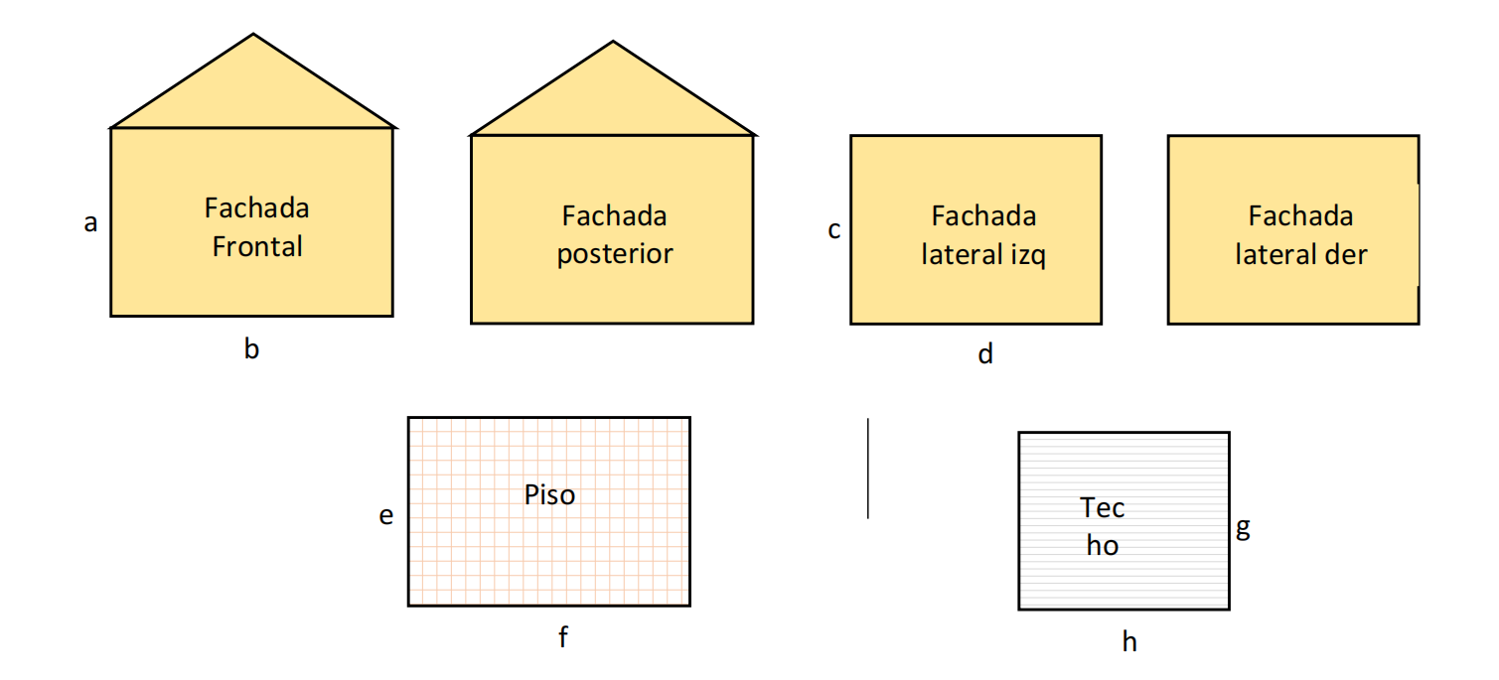

Área total de la casa de chocolate

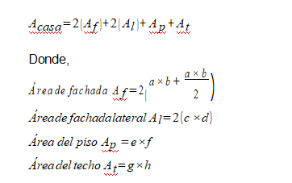

Entonces, tenemos que la ecuación del área total de la casa de chocolate es

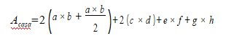

Busque una función que represente el costo total de una casa de chocolates vs cantidad de casas de chocolate. Para esto debe tener en cuenta que hay unos gastos fijos como el costo de la materia prima, el salario de los reposteros, costo del material de la vitrina en la que se entregará la casa entre otros

**Gastos Fijos por unidad de casa Costos variable**s

|  |  |  |  |
| --- | --- | --- | --- |
| Salario un día repostero | $ 51.854 | Materia prima | $ 5.300 |
| Vitrina Metacrilato | $ 120.000 | q = cantidad de casas |  |

Entonces tenemos,

Costo Total=Costos Fijos+ Costos Variables CT =Cf +Cv

Ahora incluimos a la ecuación de costo total, cantidad de casas, teniendo en cuenta que esta cantidad la relacionamos a los costos fijos

Costo Total=Costos Fijos × q+Costos Variables

CT =Cf ×q+Cv

Con los supuestos dados, la función sería:

CT =171.854 q+5.300

Proponga una solución más rentable para la entrega de casas de chocolate

Siendo que la materia prima sale costosa utilizando vitrina metacrilato. Una opción que reduce costos fijos y protege la casa de chocolate es reemplazarlo por caja plástico trasparente cuyo costo es de $31.125 unidad

Entonces, utilizando la función de costo del punto anterior hacemos comparación de costos para una cantidad de 50 casas:

|  |  |
| --- | --- |
| Casa de chocolate con vitrina metacrilato | Casa de chocolate con caja plástico trasparente |
| CT =171.854 q+5.30 0 | CT =82.979 q+5.30 0 |
| CT =171.854 (50)+5.30 0 | CT =82.979(50)+5.30 0 |
| CT =8.592.700+5.30 0 | CT =4.148 .950+5.30 0 |
| CT =$ 8.598.000 | CT =$ 4.154 .250 |

Sacamos el porcentaje de diferencia

%= 4.154 .250 ×100 %=48,31

8.598 .000

Se puede observar que los costos totales por casa se reducirían en un 48,31%

**CONCLUSIONES**

Realizado la actividad de aprendizaje, podemos darnos cuenta que identificar las variables que hacen parte de una ecuación es fundamental, ya que nos permiten organizar la ecuación misma. Igualmente, vemos como la función lineal nos puede servir como una función para reducir costos cuando se confronta con la cantidad a producir. Que, si se analiza a profundidad, encontramos magnitudes directamente proporcionales, ya que, al reducir la cantidad de casas, el costo total de producirlas también disminuye. De ahí la importancia de conocer estos temas bases y su aplicación a problemas cotidianos de la vida y el trabajo.